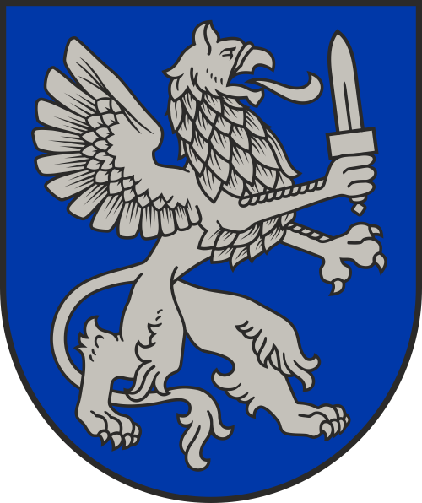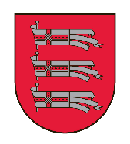

Informatīvs pasākums uzņēmējiem

23.09.2020, Daugavpils novads, “Červonkas pils”, Červonka, Vecsalienas pagasts

Darba kārtība

Laiks | Tēma | Pārstāvis
14:30 | Pasākuma atklāšana. Pasākuma saturs | Latgales plānošanas reģions, Daugavpils novada dome
14:40 – 15:00 | Aktualitātes ES fondu atbalsta programmās | LPR Latgales uzņēmējdarbības centrs, A.Kucins, Latvijas investīciju un attīstības aģentūra, A. Zelčs
15:00 – 15:20 | LEADER projektu finansējums uzņēmējiem | Daugavpils un Ilūkstes novadu partnerība Kaimiņi, I. Krekele
15:20 – 15:30 | Latgales speciālās ekonomiskās zonas paplašinātais atbalsts uzņēmējiem | LSEZ pārvaldnieka vietnieks V. Stankevičs
15:30 – 15:50 | ALTUM finansējuma piesaiste uzņēmēju projektiem | Altum Latgales reģiona vadītāja V. Pučka
15:50 – 16:00 | Kafijas pauze
16:00 – 16:30 | Aktualitātes būvniecības procesa organizēšanā | Daugavpils novada būvvaldes vadītāja N.Tamane
16:30 – 16:50 | Aktualitātes Nodarbinātības valsts dienesta programmās, atbalsta pasākumos uzņēmējiem | NVA Daugavpils filiāles vadītāja vietnieks I. Bočarova
16:50 – 17:10 | Aktualitātes darba likumdošanas un darba aizsardzības jomā uzņēmējiem | Latgales RVDI vecākā inspektore A. Kuņko
17:10 – 17:30 | Individuālas konsultācijas

Savu dalību lūdzam apliecināt aizpildot reģistrācijas pieteikumu līdz 21.09.2020 saitē:
https://docs.google.com/forms/d/e/1FAIpQLSe_MQm9NKEHUa6JS__FzRXomcUIQEizmthFfUbXk0vtNmw3Qw/viewform?vc=0&c=0&w=1&flr=0

! Rūpējoties par savu un citu semināra dalībnieku drošību, sliktas pašsajūtas gadījumā lūdzam Jūs palikt mājās, un aicinām iepazīties ar iespējām piedalīties mūsu tiešsaistes pasākumos. Ja uz Jums attiecas pašizolācijas, izolācijas vai karantīnas nosacījumi saistībā ar COVID-19, lūdzam semināru neapmeklēt.

Lūgums informēt mūs vismaz vienu dienu iepriekš, ja kādu iemeslu dēļ Jūs tomēr nevarēsiet piedalīties seminārā, zvanot uz tālruni (+371) 26121362.

